Руководство для родителей/учащихся

Программа «Электронный Классный Журнал» включает в себя сервис электронный дневник, который пользователю в роли Родитель/Учащийся предоставляет следующие возможности:
- Персональный вход в систему.
- Просмотр всех отметок учащегося по всем предметам за все учебные периоды.
- Просмотр рейтинга учащегося по конкретному предмету.
- Электронный дневник, повторяющий формат печатного дневника, с текущими отметками и сообщениями учителей.

После запуска программы на экране появится диалог «Авторизация». Для входа в систему необходимо ввести имя пользователя (логин) и пароль ребенка, выданные родителям в образовательном учреждении, а также установить указатель в поле «Учащийся». Далее нажать на кнопку «Вход».
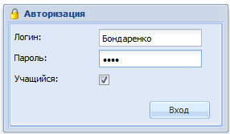
Электронный дневник содержит три вкладки: «Оценки», «Дневник», «Сообщения».
На вкладке «Дневник» отображается содержимое дневника. Данная вкладка полностью дублирует бумажный вариант дневника ученика и включает в себя расписание занятий по дням недели, сведения о домашнем задании, а также результаты отметочной деятельности. Кнопки «Предыдущая неделя» и «Следующая неделя» позволяют перемещаться по дневнику.
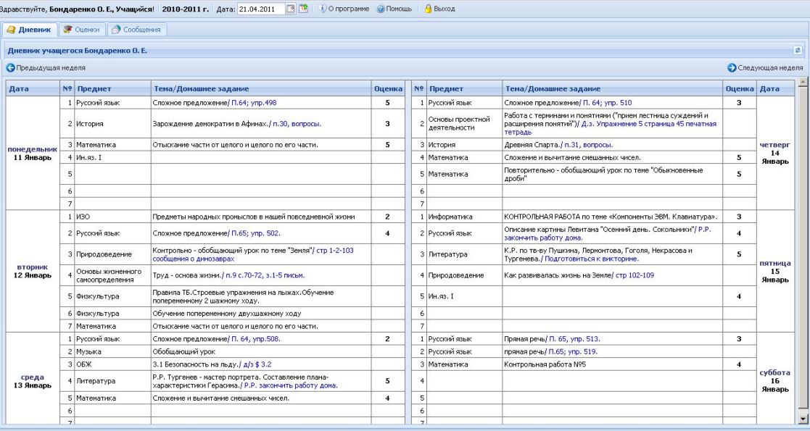
Вкладка «Оценки» предназначена для отображения текущей успеваемости учащегося за все учебные периоды.
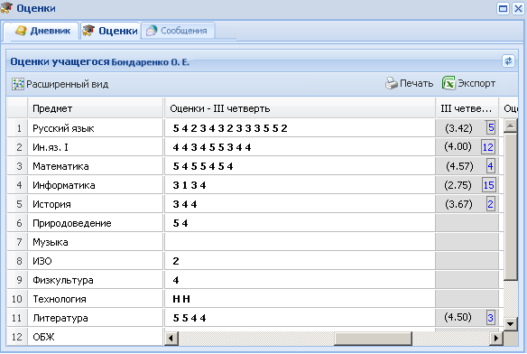
В столбце итогов в «рамочке» отображается рейтинг учащегося в классе по предмету. Рейтинг начинает рассчитываться после того как у учащегося появляется средняя отметка по предмету, т.е. при наличии не менее трех отметок по предмету.
Кнопка «Расширенный вид» позволяет отобразить отметки учащегося с учетом дат уроков. Повторное нажатие на эту кнопку приводит к отмене выбранного действия.
Кнопка «Печать» предназначена для вывода информации дневника в формат HTML.
Кнопка «Экспорт» дает возможность экспортировать электронный дневник выбранного учащегося в формат Excel.
Вкладка «Сообщения» предназначена для возможности прочесть оставленную учителем, классным руководителем, директором или завучем запись в электронном дневнике учащегося.
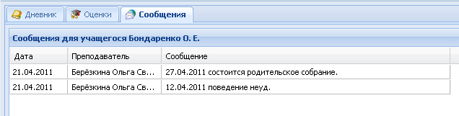
Для того чтобы выйти из программы необходимо нажать на кнопку .

